Практическая работа

Применение операторов простой последовательности библиотечных функций при разработке программ в среде Visual Studio

Цель работы: приобрести навыки разработки программ в среде Visual Studio, реализующих алгоритм ввода входных значений, вычисления и вывода выходных значений по формулам.

Задание на практическую работу:
- Ознакомьтесь с примером выполнения задания.
- Выполните задание согласно варианту (составить и записать алгоритм решения задачи в графическом виде; написать программу на языке Си++; ввести программу и запустить её на исполнение; протестировать алгоритм с различными данными).
- Составьте отчет по практической работе, содержащий решение задания.

Пример выполнения задания:
Разработать алгоритм ввода с клавиатуры входных целых значений x, y, вычисления значения a по формуле
$$a=\sqrt{\frac{\left|y^{2}-x^{3}\right|}{2x^{2}+\frac{\left|x\right|+2}{2}}}$$
и вывода на экран монитора полученного результата; написать программу, реализующую разработанный алгоритм.
Формула вычисления функции a(x,y) дана в постановке задачи. Значения x, y, a хранятся в переменных (поименованных областях основной памяти), имеющих соответствующие идентификаторы. Так как функция a(x,y) определена для любых значений аргументов, то структура алгоритма линейная.
1. Ввести с клавиатуры значения в переменные x, y.
2. Вычислить значение переменной a по заданной формуле.
3. Вывести на экран полученное значение переменной a.
Блок-схема алгоритма (составляется в текстовом процессоре MS Word):
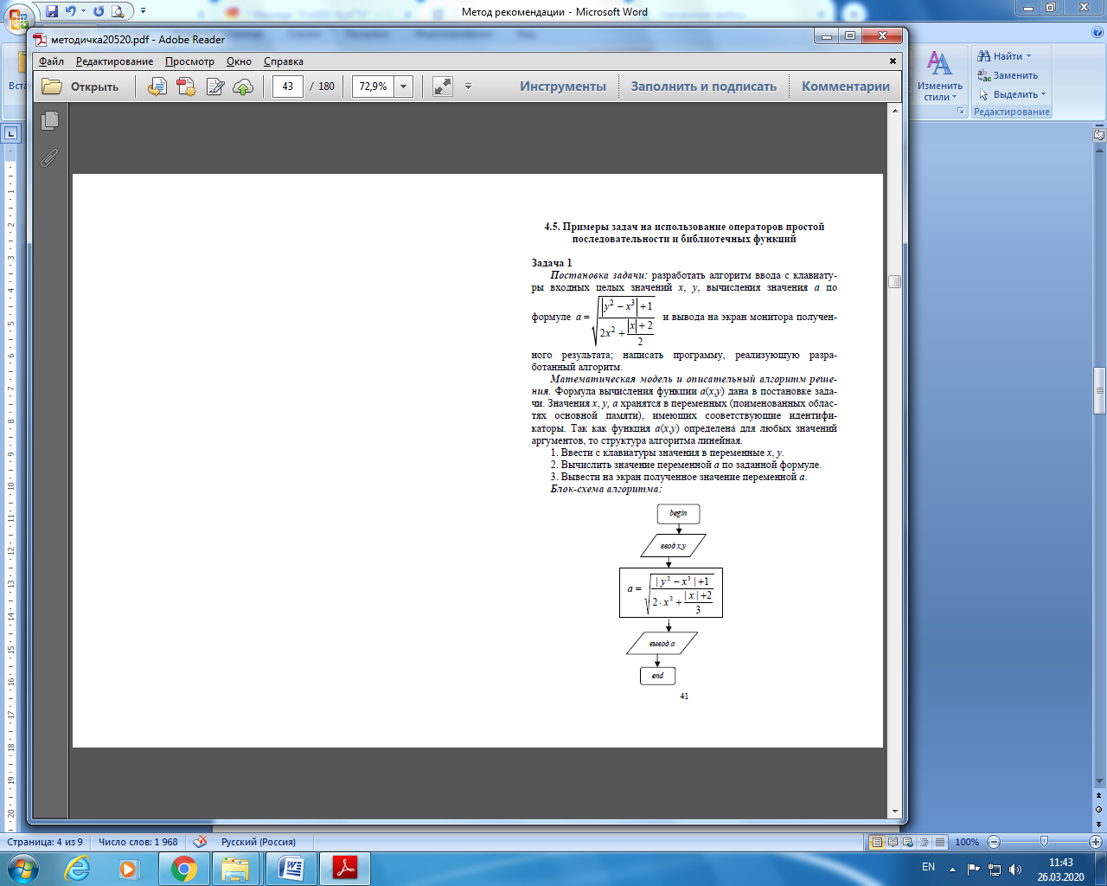

#include <iostream>
#include <math.h>
int main()
{
float x,y,a;
std::cout << "vvedite x=";
std::cin>>x;
std::cout << "vvedite y=";
std::cin>>y;
a=sqrt((abs(y*y-pow(x,3))+1)/(2*x*x+(abs(x)+2)/3));
std::cout<<"a="<<a;
return 0;
}
Тестирование:
Теоретически рассчитанное выходное значение | Практически полученное выходное значение
Тест 1: входные данные: x=1, y=1
a≈0,57735 | a=0.577350

Задание: Разработать алгоритм вычисления значения функции по заданной формуле для входных данных, вводимых с клавиатуры, и вывода полученного значения; написать программу, реализующую разработанный алгоритм, и выполнить ее тестирование.

Варианты заданий:

 | $$a=(1+{y)}^{2}+\frac{x+\frac{y}{x^{2}+4}}{e^{2}+\frac{1}{x^{2}+4}}$$ |  | $$b=1+\left|y-x\right|+\frac{(y-{x)}^{2}}{2}+\frac{(x-{y)}^{2}}{3}$$
 | $$b=\frac{1+\cos{3(y-x)}}{\frac{x^{2}+1}{2}+\sin^{2}{z}}$$ |  | $$a=y\frac{x}{y^{2}+\frac{x^{2}}{\left|{1+y}^{2}+x^{2}\right|}}+1$$
 | $$a=\frac{2\cos^{4}{(x-\frac{x}{6}}}{\frac{1}{2}+\sin^{2}{y}}$$ |  | $$b=1+\frac{x^{2}}{3+\frac{x^{2}}{5}}$$
 | $$b=x-\frac{x^{2}}{3}+\frac{x+y}{x^{2}+1}$$ |  | $$a=\frac{1+\sin^{2}{(x+y)}}{2+\left|x-\frac{2x}{1+x^{2}y^{2}}\right|}+x$$
 | $$a=\frac{x^{2}}{8+\frac{x^{2}}{3}+\frac{y^{2}}{6}}$$ |  | $$b=x\left(\cos^{3}\left(x+z\right)+1\right)$$
 | $$b=\left|y-4\right|+\frac{(y-{x)}^{2}}{6}+\frac{(x-{y)}^{2}}{7}$$ |  | $$a=\left(2+x\right)\frac{1+\frac{y}{x^{2}+3}}{y^{2+\frac{1}{z^{2}}}+4}$$
 | $$a=\frac{4\sin\left(X-\frac{π}{3}\right)}{\frac{1}{3}+\sin^{2}{X}}$$ |  | $$b={(1+\cos^{2}{\frac{π}{2}})}^{2}$$
 | $$b=\frac{x^{2}}{3+\frac{x^{2}}{5}}$$ |  | $$a=\frac{\sqrt{\left|x-1\right|}-\sqrt{\left|y\right|}}{1+2x^{2}+\cot\left(x\right)}$$
 | $$a=\frac{1+\cos^{3}\left(x+y\right)}{1+\left|x^{4}+\frac{3z}{1+x^{3z^{2}}}\right|}$$ |  | $$b=\frac{\sqrt{x^{2}+1-2xy}}{2-\left|\sin{2x}\right|}$$
 | $$b={(\sin^{2}{x-2\cos\left(2x\right)})}^{2}$$ |  | $$a=\frac{\left(\cos{x+\frac{π}{4}}\right)}{1-\sin\left(x\right)+\left|2x+1\right|}$$
$$a=\frac{1+\sin^{2}{(x+y)}}{2+\left|x-\frac{2x}{1+x^{2}y^{2}}\right|}+x$$

